Министерство образования Республики Беларусь
Учреждение образования
«Брестский государственный технический университет»
Кафедра ИИТ

Лабораторная работа № 1
По предмету: «Аппаратное и программное обеспечение сетей»
Тема: «TCP»

Выполнил:
Студент 3 курса
Группы ИИ-28
Манцевич Р.С.
Проверил:
Прохорова С.С.

2026
Цель работы: Цель работы: изучить основы программирования сетевых приложений на базе библиотеки java.net; приобрести навыки по практическому использованию библиотеки для реализации сетевых приложений на базе протоколов TCP.

Вариант 7

Задание
8.1 Изучить теоретический материал, функции и классы пакета java.net и листинг программы реализации TCP-сервера. Получить индивидуальное задание у преподавателя.
8.2 Разработать программу работы TCP-эхо-сервера, выполняющую функции согласно варианта задания (см. приложения). В качестве клиента использовать программу telnet. Выполнить проверку программы согласно методике, приведённой в разделе 7.1. Продемонстрировать работу системы преподавателю.
8.3 Представить отчёт, содержащий титульный лист, листинг программы с подробными комментариями основных фрагментов программы.
8.4 Подготовиться к защите лабораторной работы по теоретическому материалу, функциям, собственным результатам, полученным в ходе выполнения лабораторной работы.
9.1 Изучить теоретический материал, функции и классы пакета java.net и листинг программ реализации TCP-клиента.
9.2 Разработать программу работы TCP-клиента (см. приложения). Выполнить проверку программы с использованием разработанного в предыдущей лабораторной работе TCP-сервера. Продемонстрировать работу системы преподавателю.
9.3 Представить отчёт, содержащий титульный лист, листинг программы с подробными комментариями основных фрагментов программы.
9.4 Подготовиться к защите лабораторной работы по теоретическому материалу, функциям, собственным результатам, полученным в ходе выполнения лабораторной работы.
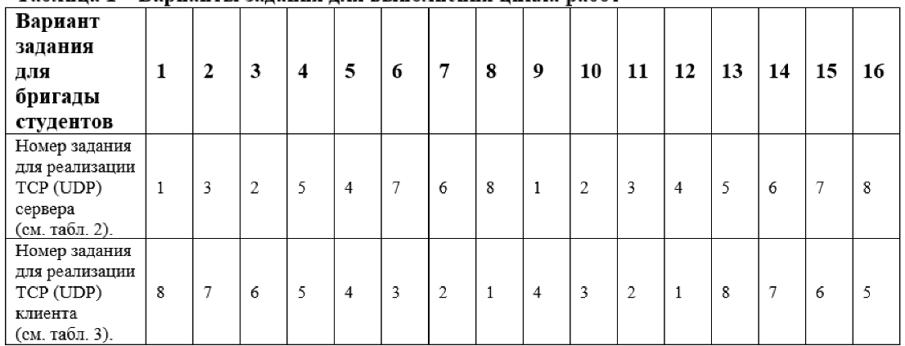
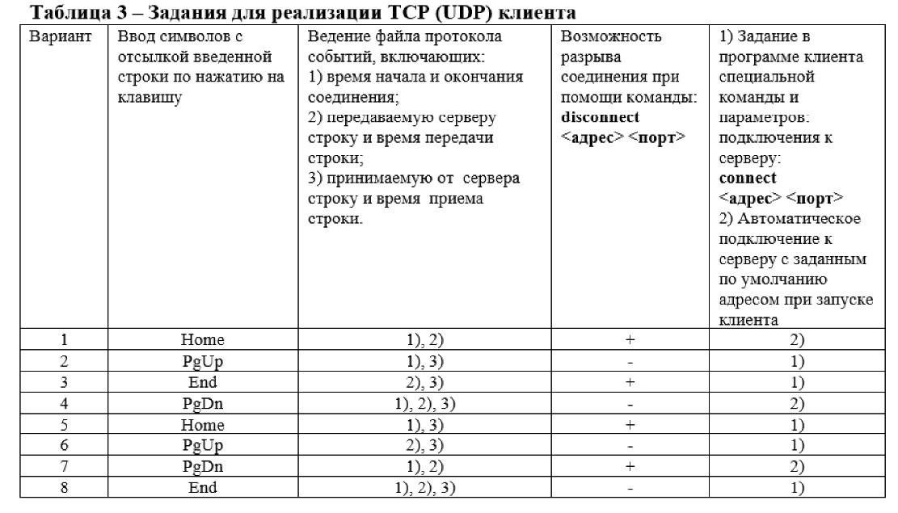

Решение задачи:

Src\Client.java
Src\Server.java

Результат:

telnet
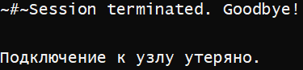

Клиент
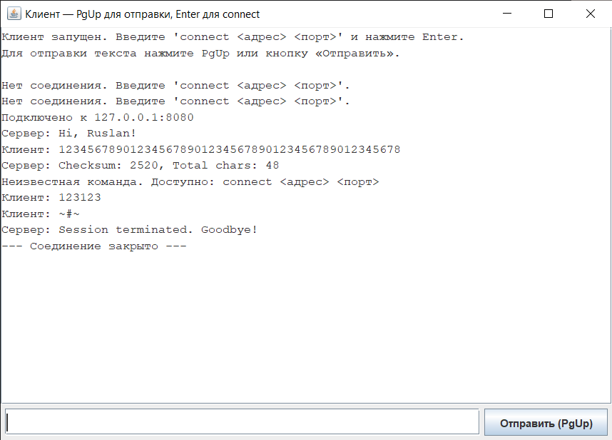

Сервер
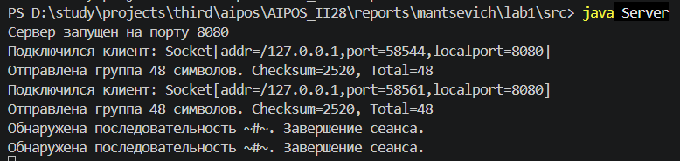
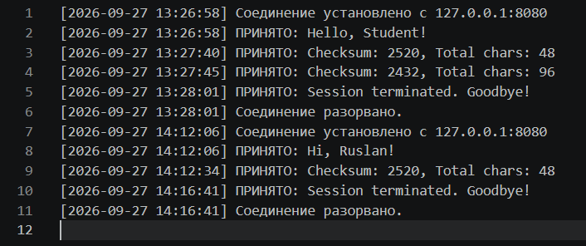
Вывод: В ходе лабораторной работы была изучена методика построения TCP-клиента и TCP- сервера

